
МИНИСТЕРСТВО НАУКИ И ВЫСШЕГО ОБРАЗОВАНИЯ РОССИЙСКОЙ ФЕДЕРАЦИИ
ФЕДЕРАЛЬНОЕ ГОСУДАРСТВЕННОЕ БЮДЖЕТНОЕ
ОБРАЗОВАТЕЛЬНОЕ УЧРЕЖДЕНИЕ ВЫСШЕГО ОБРАЗОВАНИЯ
«ДОНСКОЙ ГОСУДАРСТВЕННЫЙ ТЕХНИЧЕСКИЙ УНИВЕРСИТЕТ»
(ДГТУ)

Факультет «Информатика и вычислительная техника»
Кафедра «Кибербезопасность информационных систем»

Лабораторная работа №3
по дисциплине: «Теория псевдослучайных генераторов»
на тему: «Генератор Фибоначчи псевдослучайных чисел на регистрах сдвига с линейной обратной связью»

Выполнил обучающийся гр. ВКБ41:
Деревянченко Владислав Павлович

Проверила:
Ст. пр. Артамонова Е.А.

Ростов-на-Дону
2025
Лабораторная работа №3
«Генератор Фибоначчи псевдослучайных чисел на регистрах сдвига с линейной обратной связью»
Вариант №4
Задание.
Построить псевдослучайную двоичную М – последовательность генератором Фибоначчи. Примитивный многочлен и разряд сдвига выбрать согласно варианту из таблицы. Начальное состояние выбрать произвольно. Выводить все промежуточные результаты. Определить максимальный период счетом и по формуле, сравнить полученные результаты. Письменно составить схему и диаграмму построения двоичной М – последовательности. Полученную двоично-десятичную последовательность перевести в десятичную. Последовательность сохранить для дальнейшего исследования.
Ручная реализация.
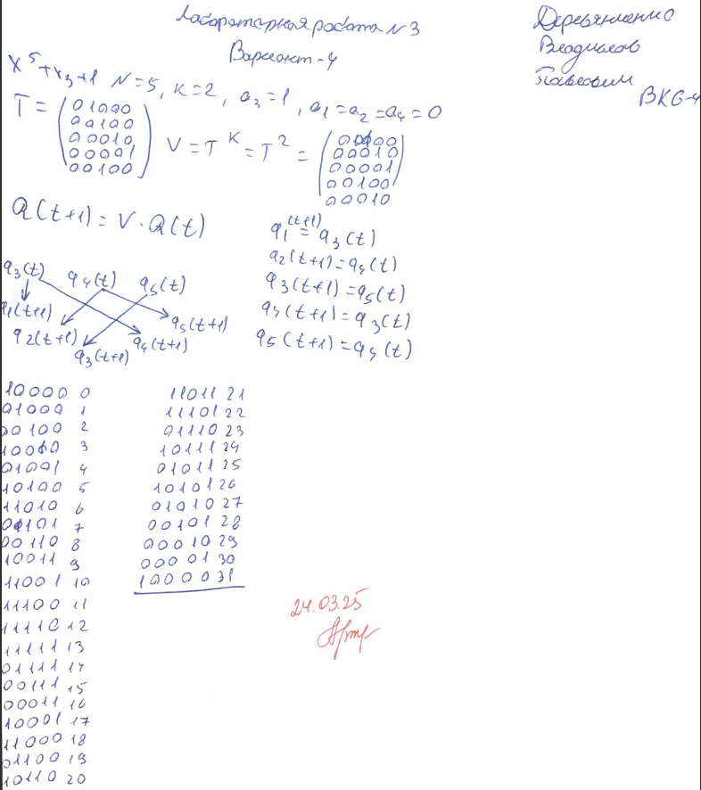
Рисунок 1 – Ручная реализация
Входные данные.
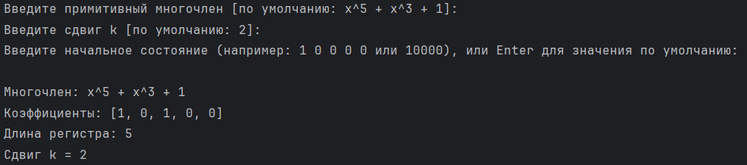
Рисунок 2 – Входные данные
Результат.
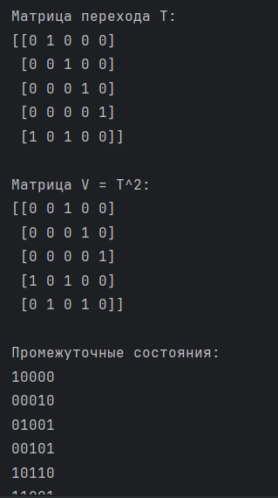
Рисунок 3 – Выходные данные
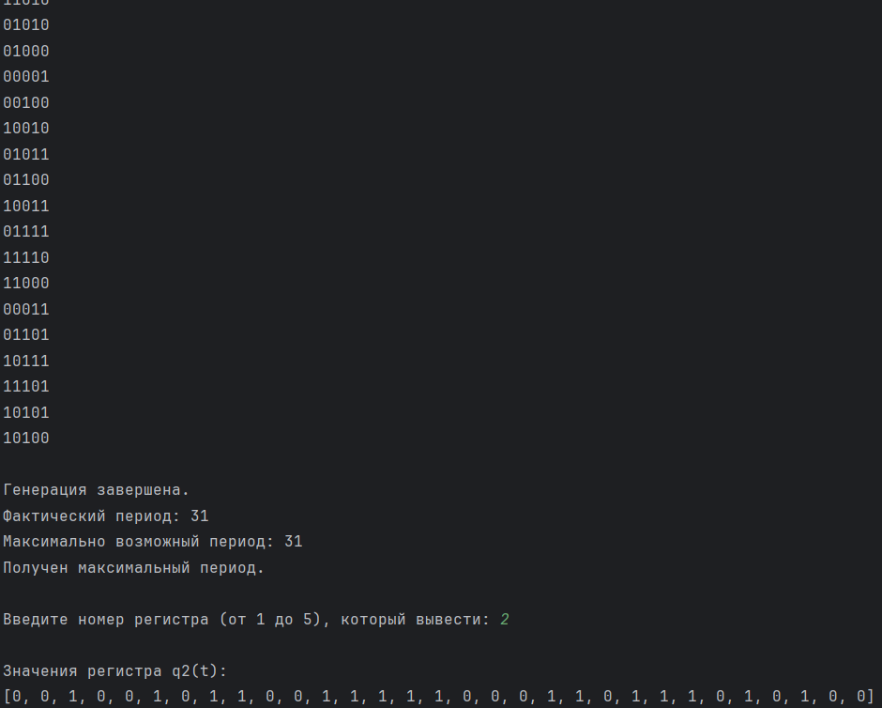
Рисунок 4 – Выходные данные
Листинг программы.
import numpy as np
def parse_polynomial(poly_str):
poly_str = poly_str.replace(' ', '').replace('-', '+-')
terms = poly_str.split('+')
degrees = []
for term in terms:
if term == '1':
degrees.append(0)
elif 'x^' in term:
degrees.append(int(term.split('^')[1]))
elif term == 'x':
degrees.append(1)
N = max(degrees)
coeffs = [0] * N
for d in degrees:
if d > 0:
coeffs[N - d] = 1
return coeffs, N
def build_transition_matrix(coeffs):
N = len(coeffs)
T = np.zeros((N, N), dtype=int)
for i in range(N - 1):
T[i][i + 1] = 1
T[N - 1] = coeffs
return T
def lfsr_matrix(poly_str, shift_k, initial_state=None):
coeffs, N = parse_polynomial(poly_str)
T = build_transition_matrix(coeffs)
V = np.linalg.matrix_power(T, shift_k) % 2
print(f"\nМногочлен: {poly_str}")
print(f"Коэффициенты: {coeffs}")
print(f"Длина регистра: {N}")
print(f"Сдвиг k = {shift_k}")
print(f"\nМатрица перехода T:\n{T}")
print(f"\nМатрица V = T^{shift_k}:\n{V}")
if initial_state is None:
state = np.array([1] + [0] * (N - 1), dtype=int)
print(f"\nНачальное состояние по умолчанию: {state.tolist()}")
else:
if len(initial_state) != N:
print(f"Ошибка: длина начального состояния должна быть {N}")
return
state = np.array(initial_state, dtype=int).flatten()
history = []
sequence = []
print("\nПромежуточные состояния:")
while list(state) not in history:
history.append(list(state))
sequence.append(state[0])
print(''.join(map(str, state)))
state = V.dot(state) % 2
print("\nГенерация завершена.")
print(f"Фактический период: {len(history)}")
print(f"Максимально возможный период: {2**N - 1}")
if len(history) == 2**N - 1:
print("Получен максимальный период.")
else:
print("Период меньше максимального.")
while True:
try:
reg_index = int(input(f"\nВведите номер регистра (от 1 до {N}), который вывести: "))
if 1 <= reg_index <= N:
break
else:
print(f"Введите число от 1 до {N}.")
except ValueError:
print(" Введите целое число.")

selected_column = [int(state[reg_index - 1]) for state in history]
print(f"\nЗначения регистра q{reg_index}(t):")
print(selected_column)
return sequence
default_poly = "x^5 + x^3 + 1"
default_k = 2
default_state = [1, 0, 0, 0, 0]
poly_str = input(f"Введите примитивный многочлен [по умолчанию: {default_poly}]: ").strip()
if not poly_str:
poly_str = default_poly
shift_k_input = input(f"Введите сдвиг k [по умолчанию: {default_k}]: ").strip()
shift_k = int(shift_k_input) if shift_k_input else default_k
initial_input = input("Введите начальное состояние (например: 1 0 0 0 0 или 10000), или Enter для значения по умолчанию: ").strip()
if initial_input:
try:
if ' ' in initial_input:
initial_state = list(map(int, initial_input.split()))
else:
initial_state = [int(b) for b in initial_input.strip()]
except ValueError:
print("Ошибка: допустимы только 0 и 1.")
exit()
else:
initial_state = default_state
lfsr_matrix(poly_str, shift_k, initial_state)
Вывод по работе.
В ходе выполнения лабораторной работы была исследована генерация псевдослучайной двоичной М-последовательности с использованием генератора Фибоначчи с линейной обратной связью. На основе заданного примитивного многочлена и выбранного разряда сдвига была построена схема генератора, реализована программа, формирующая последовательность, и проведён анализ её свойств.

